四川开放大学成人教育毕业生登记表填写指南

2022级及以前批次学生和2023级及以后批次学生分别登录不同的网站。**存档案材料，请认真如实填写，如因不实填写导致以后调档核查有异常的后果自负，请知！**

**班主任胡老师13398171834.**

1. **填写时间**

**装档案袋材料，请认真对待。**

**学生：**请于2025年6月15日前完成填写提交，一次性按要求填写完整，审核未通过的，会重新填写直到审核通过为止。

**教学点：**6月20日前完成审核

**学院：**6月30日前完成审核

1. **登录流程**

**2022级及以前学生，填写流程如下：**

毕业生登记表网上（填写）打印平台网址：http://bys.jwc.scrtvu.net/adult/Default.aspx

推荐使用Google Chrome浏览器.如使用IE/360浏览器,请先将浏览器设置为"兼容性视图"。

学生登录为：学号 ，密码：Scdd@+身份证后5位，如（Scdd@13261）。

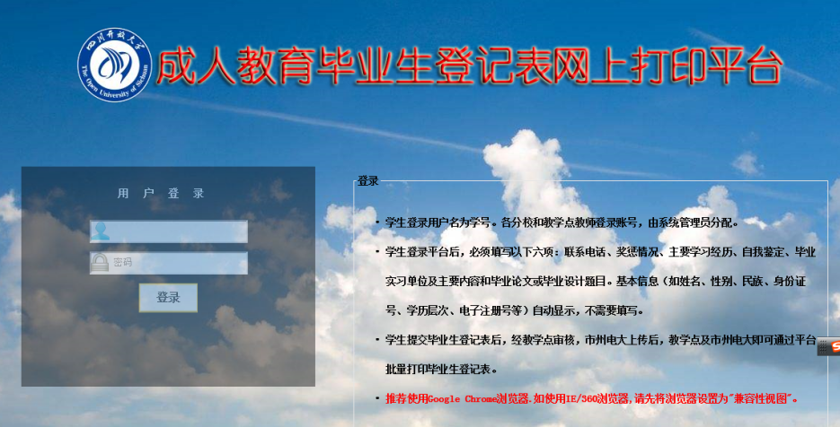

学生登录平台后，**必须填写以下六项：联系电话、奖惩情况、主要学习经历、自我鉴定、毕业实习单位及主要内容和毕业论文或毕业设计题目。**

基本信息（如姓名、性别、民族、身份证号、学历层次、电子注册号等）自动显示，不需要填写。

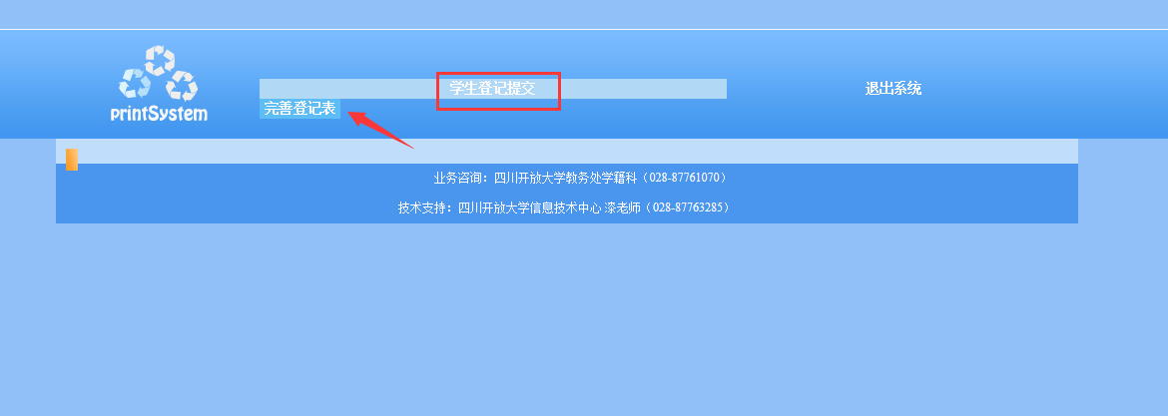

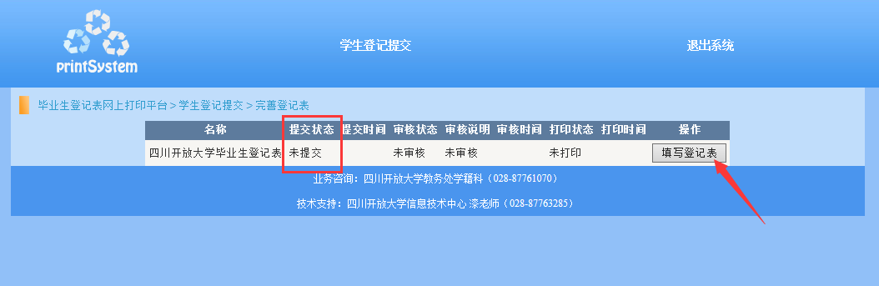

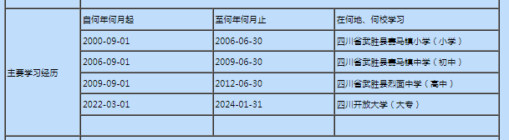

三、填写要求

A：照片不用上传

B：毕业实习单位及主要内容：请填写和本专业相关的工作单位名称及工作岗位（例子：在XXX公司担任XXX岗位）

C：自我鉴定：可以从多方面写，可以从个人思想、学习、工作、生活等方面写自己的实际情况。字数限制在200-300个字。

D：毕业论文：选题和专业符合。

E：学习经历（不少于2条）：一定要填写--从高中起（x年x月--x年x月 xx工作/学习）、四川开放大学（从学籍注册开始填写，毕业时间每学期不固定（本次写2025年是7月15日）。

**2023级及以后批次学生，填写流程如下：**

<https://open.sclecb.cn/login> 登录账号：学号 密码：生日8位（如20020518）

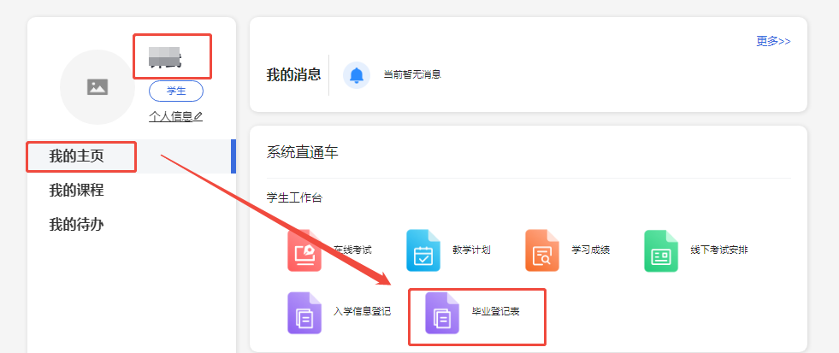

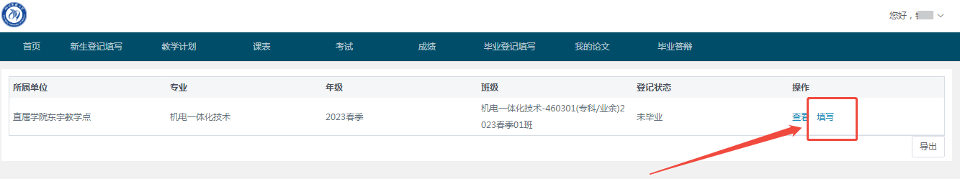

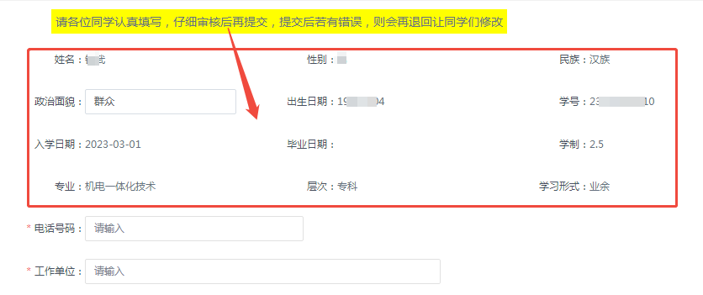

提醒：自我鉴定不要随便摘抄网络上与自己信息不符的内容，不要抄写全日制学生在校就读期间的内容。可以从个人思想、学习、工作、生活等方面写自己的实际情况。

**存档案材料，请认真如实填写，如因不实填写导致以后调档核查有异常的后果自负，请知！**

**班主任胡老师13398171834.**